
Technické služby města Pelhřimova
Příspěvková organizace IČO 49056689 DIČ: CZ49056689
Myslotínská 1740, 393 01 Pelhřimov
Telefon 565 323 138, e-mail:info@tspe.cz
Datová schránka: aamk95m
Bankovní spojení: KB a.s.-pobočka Pelhřimov
Číslo účtu:

ZÁVAZNÁ OBJEDNÁVKA č.: DO2600140 (uvádějte na faktuře)

IČO: 14364671

Dodavatel: PFR Europe Trade s.r.o.
náměstí Míru 709, 686 01 Uherské Hradiště

Datum vystavení objednávky: 22.05.2026

Předmět objednávky:
Předmět objednávky:
Objednáváme tímto odvoz:
Cca 60 balíků, 191201O papír lepenka(A5) - 1xplný kamion
Nakládku zajistí objednatel.
Upozorňujeme, že přistavení vozidel k nakládce by mělo být nejpozději do 11.30 hodin z důvodu bezproblémového naložení!
„Dodavatel má uzavřenou smlouvu a vykazuje předávaný odpad autorizované obalové společnosti EKO-KOM, a.s. v ČR s podporou této společnosti.“

Datum požadovaného plnění: do 5.6.2026

Cena v Kč bez DPH: dle množství

Vystavil: xxx

Schválil: : xxx

Dobrý den,

Zasílám potvrzeno v příloze.

Děkuji.

S pozdravem a přáním hezkého dne

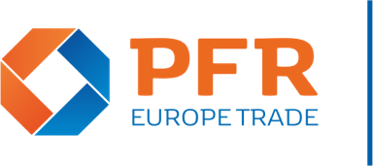 | Administrativa  telefon:  e-mail: office@pfre.cz  web: www.pfre.cz

